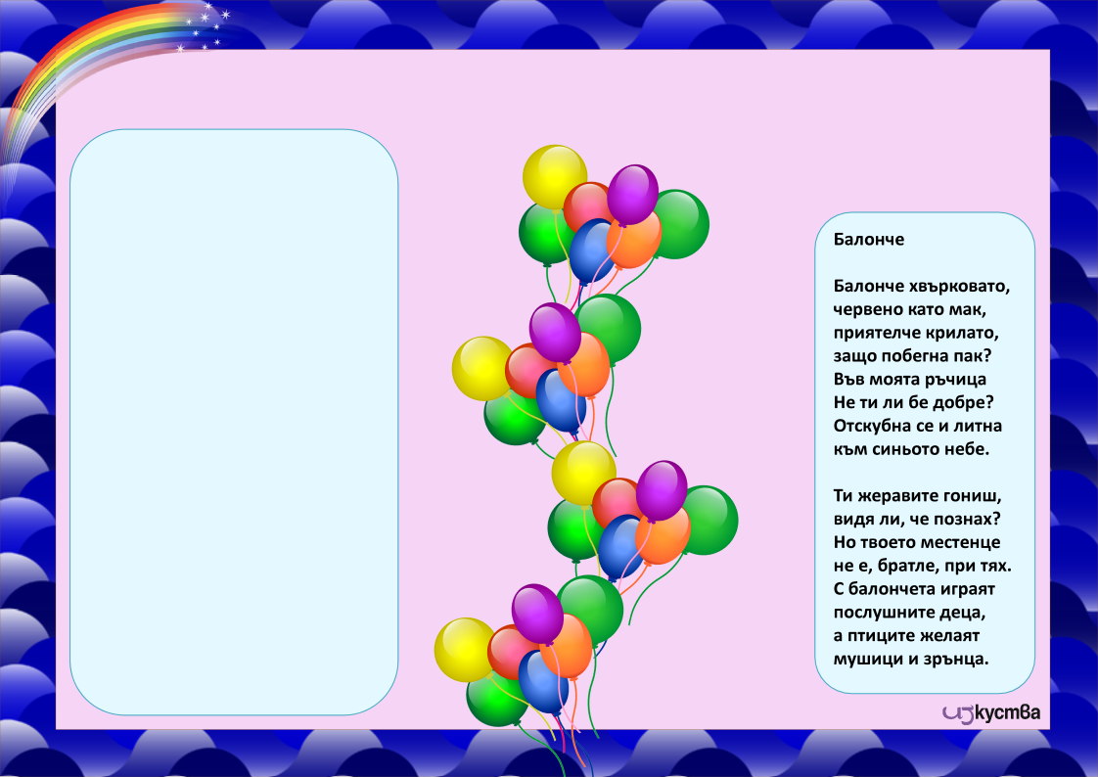
Въведи текста на стихотворението. Спазвай правилата за въвеждане на препинателни знаци!
Балонче

Балонче хвърковато,
червено като мак,
приятелче крилато,
защо побегна пак?
Във моята ръчица
Не ти ли бе добре?
Отскубна се и литна
към синьото небе.

Ти жеравите гониш,
Видя ли, че познах?но твоето местенце
Не е, братле, при тях.
С балончета играят
послушните деца,
А птиците желаят
мушици и зрънца.

